**муниципальное казенное учреждение дополнительного образования**

**«Дом Детского Творчества»**

**Мастер – класс на тему:**

**«Использование Google – формы при проведении итоговой и промежуточной аттестации обучающихся хореографического коллектива »**

**Кузнецова Юлия Андреевна**,

педагог дополнительного образования

первой квалификационной категории

Вихоревка, 2020г

**«Педагогу необходимо постоянно учиться,**

**учиться друг у друга. И лучшим побудителем для этого должен стать взаимообмен профессиональным опытом…»**

Если еще несколько лет назад педагоги преимущественно использовали Сеть с целью поиска информационных материалов для обеспечения учебного процесса, то теперь ясно обозначена еще одна устойчивая тенденция развития образовательного Интернета: разработка педагогами собственных ресурсов, создание электронных учебных объектов, обмен ими и предоставление их обучающимся для обучения. Безусловно, этому способствовала растущая в педагогических кругах популярность современных веб-сервисов для создания, редактирования и хранения файлов.

С введением новых образовательных стандартов поменялись и вызовы: ориентация на индивидуальную образовательную траекторию обучающегося, на расширение образовательной среды предполагают, что материалов, имеющихся в открытом доступе, педагогу может и не хватить. Это значит, что придется самому становиться автором и разработчиком.

 Google может стать площадкой для создания образовательного пространства с выходом на совместную деятельность педагога и обучающихся. Суть технологии Google заключается в возможности привлечения обучающихся для участия в образовательном процессе не только в качестве потребителей образовательного контента, но и как его активных создателей, она способствуют тому, чтобы в центре педагогического процесса оказывался обучающийся.

**Ход мастер-класса**

**I.Введение**

Многие педагоги работают в программах Microsoft Office, используют электронную почту и могут находить информацию в Сети Интернет. Но видим проблему в создании, рассылке и сборе информации электронных тестов, опросов, викторин при проведении аттестации обучающихся при дистанционном обучении.

Поэтому, я хочу поделиться опытом создания Google-формы для проведения промежуточной и итоговой аттестации обучающихся.

**Актуальность и эффективность мастер-класса заключается в том, что** работа с интернет сервисами значительно экономит время педагогов, затрачиваемое на проверку и оценку обучающихся; позволяет педагогам работать с обучающимися дистанционно.

**Требования к участникам**: Начальный уровень компетенций участников в работе с информационными технологиями**,** наличие Google – аккаунта

**Необходимое оборудование:** ноутбуки или компьютеры (для участников МК), выход в интернет, Браузер Google Chrome, а также для очного проведения МК - Интерактивная доска.

**Цель данного мастер-класса** - познакомить педагогов с облачным интернет сервисом Google, в частности показать как можно применять Google-формы, научить создавать и работать с Google формами.

**В ходе мастер-класса участники получат возможность**:

* создавать тесты, викторины, проверочные работы по самостоятельно выбранной теме с помощью Google форм;
* значительно экономить время на проведение и проверку знаний;
* работать с учащимися дистанционно.

**II. Практическая часть.**

**- Шаг №1 задание Google аккаунта**

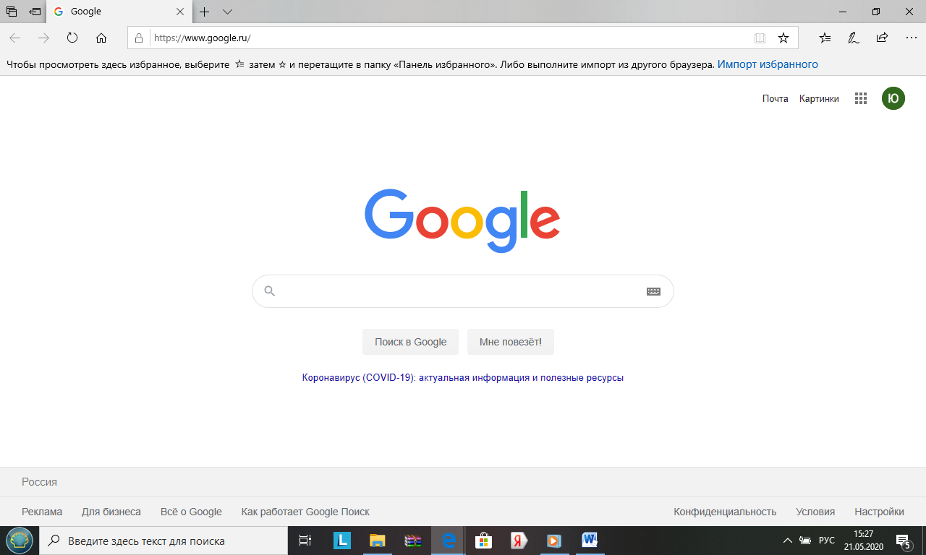

После посещения страницы регистрации (accounts.google.com) потребуется нажать на кнопку «Создать аккаунт Google».

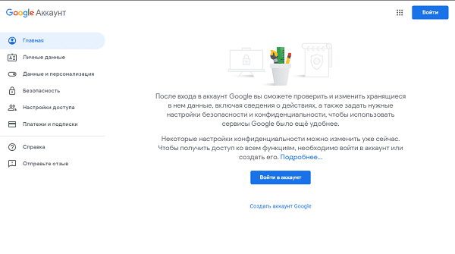

На странице регистрации заполняем следующие поля:

* Имя;
* Фамилия;
* Имя пользователя. Не должно быть занято другим пользователем (система оповещает об этом). Именно к нему будет приписано gmai.com. Например, если выбрать seopulses, то будет создан аккаунт seopulses@gmail.com;
* Пароль;
* Подтверждение пароля.

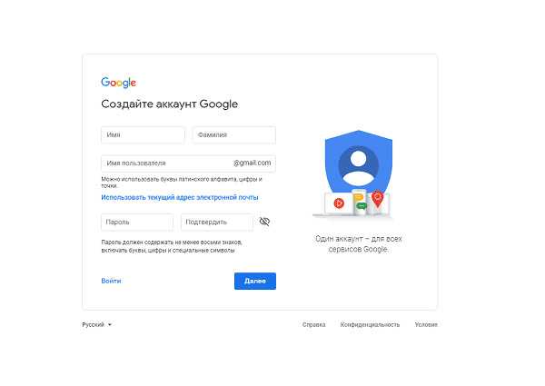

Нажимаем на кнопку «Далее»

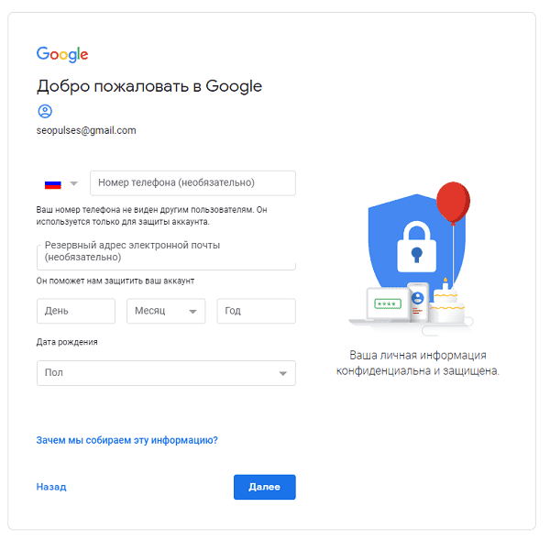

Для завершения регистрации следует:

1. Ввести дату рождения (число, месяц, год)
2. Пол

Также можно указать (необязательно) дополнительные данные для повышения безопасности аккаунта и его восстановления:

1. Номер мобильного телефона. Для подтверждения будет отправлена СМС с кодом;
2. Резервный адрес электронной почты. На нее придет письмо с уведомлением об использовании в качестве резервной почты.

Теперь видим перед собой «Конфиденциальность и Условия использования», которые потребуется принять.

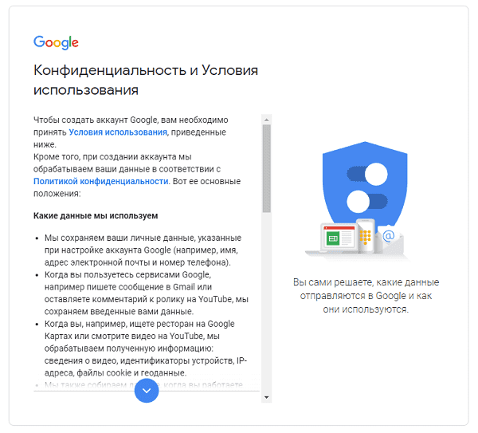

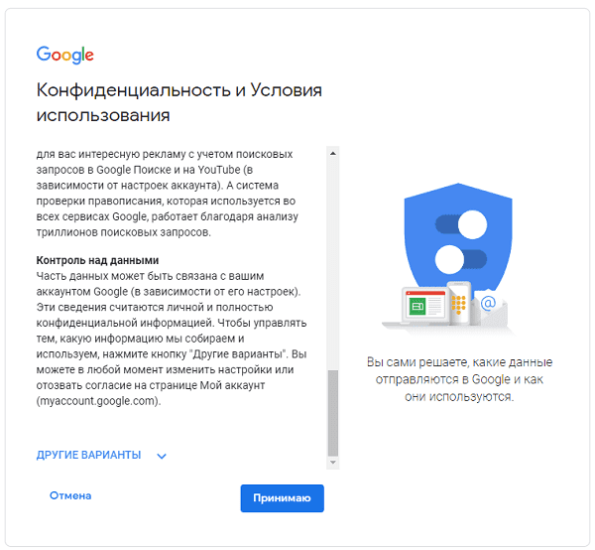

**- Шаг №2 Создание Google - формы.**

**После регистрации в строке «Поиск» пишем – создать Google форму**

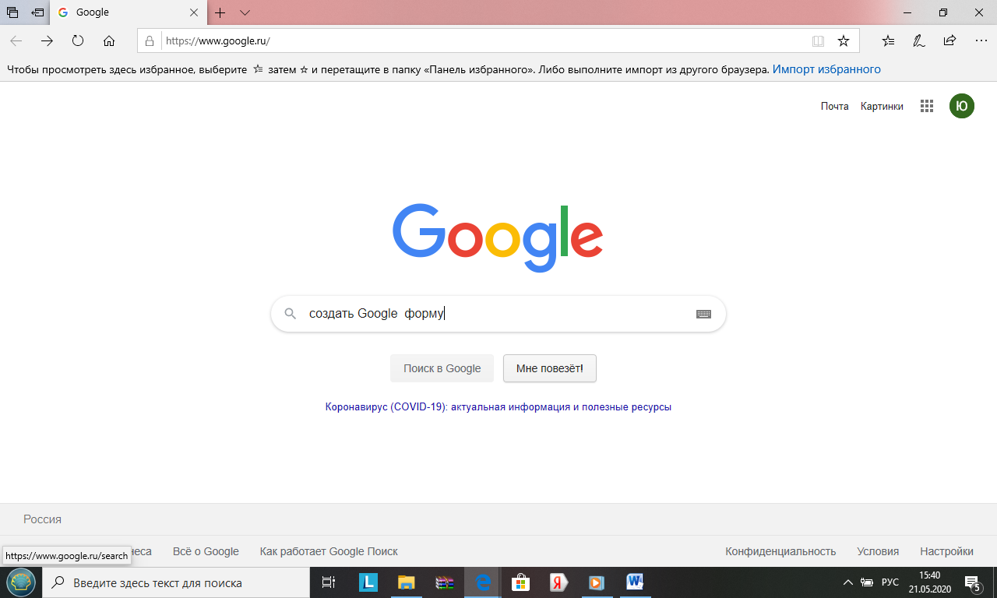

**Выбираем строку создать Google формы**

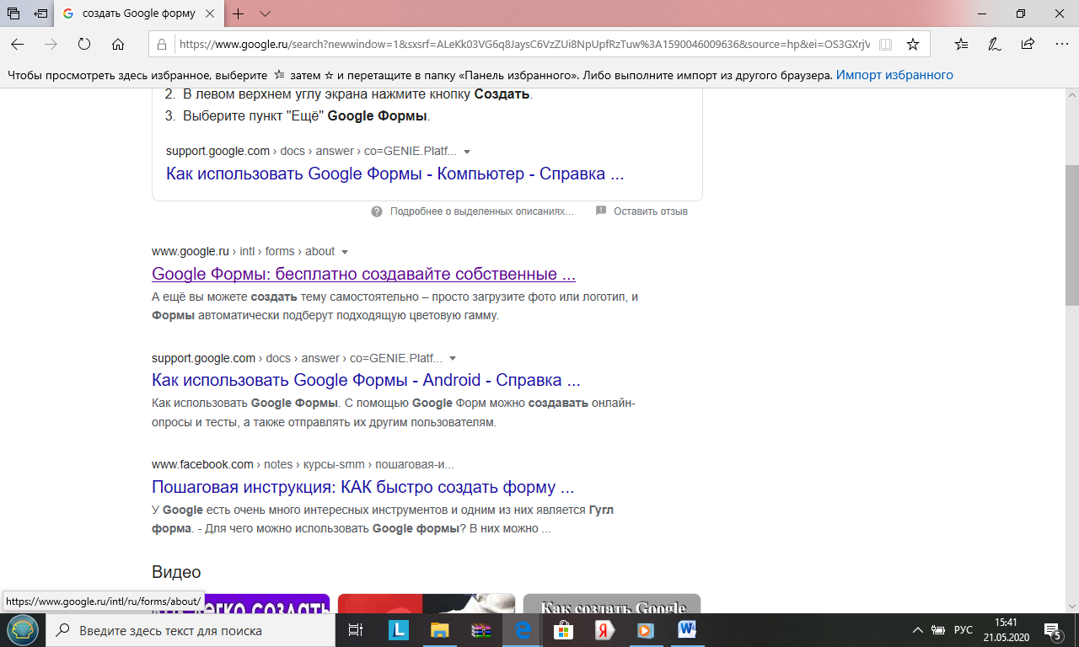

**Выбираем «Для личных целей»**

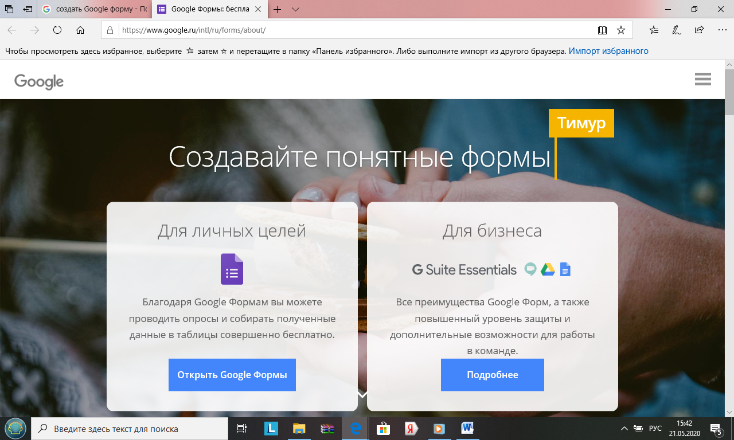

**У вас открылось окно**

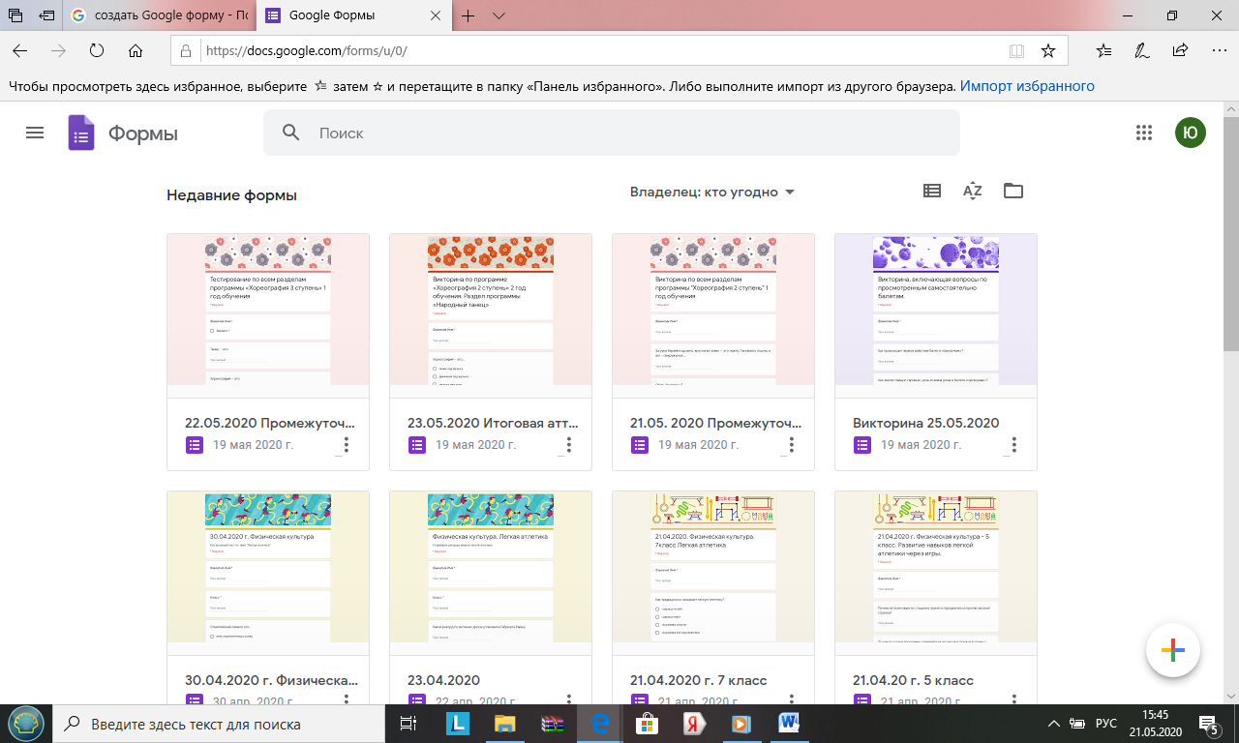

**Выберите в нижнем правом углу «Новая форму» нажимая на +**

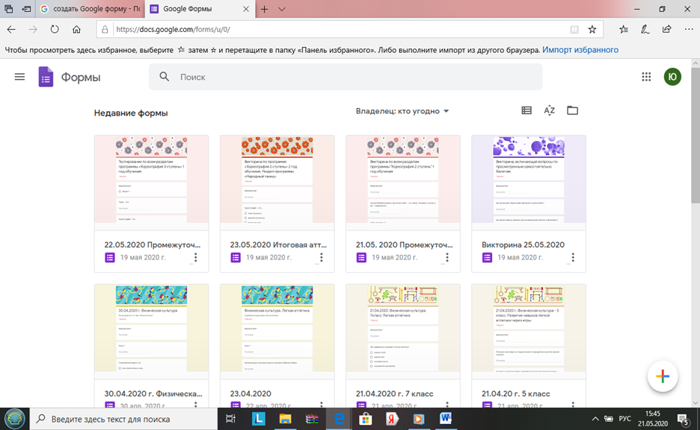

Шаблон для создания формы откроется автоматически. Нужно озаглавить форму в соответствующем поле. Для примера мы создадим пробный тест.

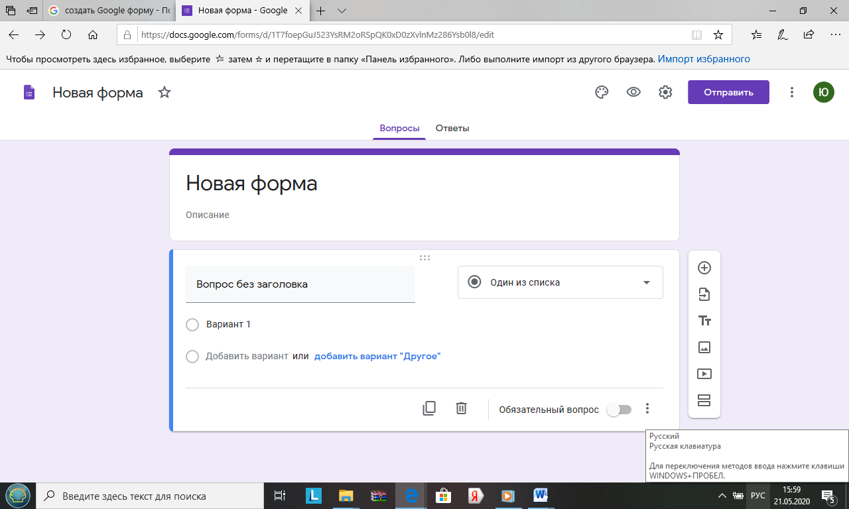

Если есть необходимость, то добавить описание на строке, что расположена ниже

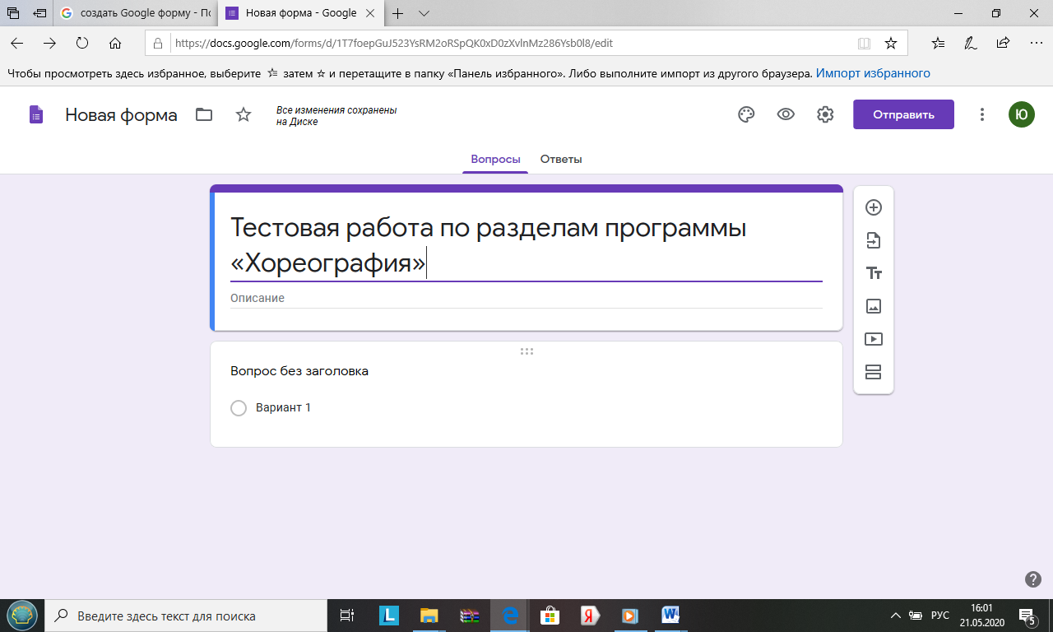

Справа, нажав на кнопку **+** **«Добавить вопрос»**,открываем окно для вопроса.



После этого необходимо сформулировать вопрос и выбрать вариант ответа на этот вопрос.

Шаблон предлагает 9 форм ответов:

* текст (строка)
* текст (абзац)
* один из списка
* несколько из списка
* раскрывающийся список
* шкала
* Сетка
* Дата
* время.

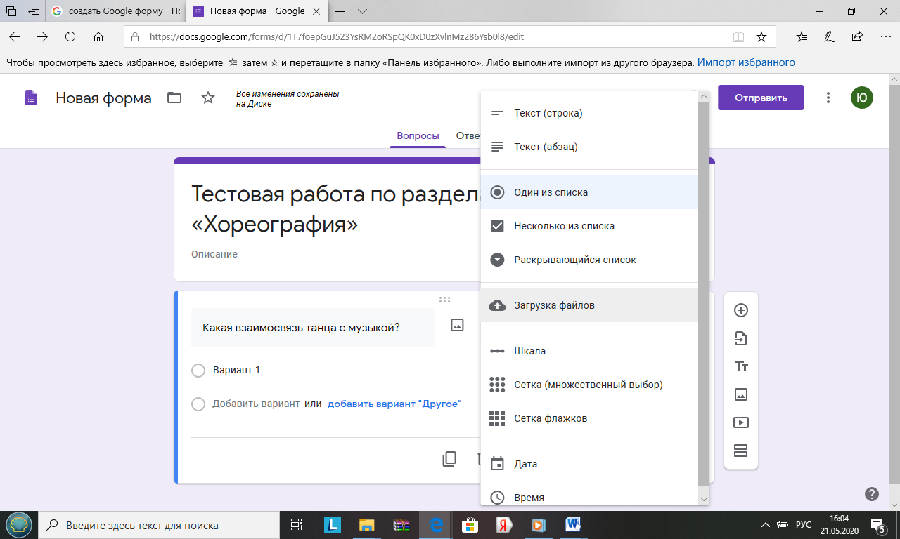

**Текст** — небольшое текстовое поле длиной в одно-два слова, но не более предложения. Опрашиваемому нужно будет ввести текст с клавиатуры.

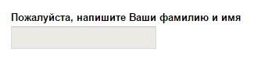

**Текст (абзац)** — блок текста длиной более одного предложения. Опрашиваемый сможет вводить достаточно длинный текст.

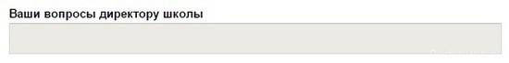

**Один из списка** — опрашиваемый выбирает один вариант из представленного списка ответов или вводит вписывает свой ответ.

**Несколько из списка** — опрашиваемый сможет поставить галочки у любого числа приведенных ответов.

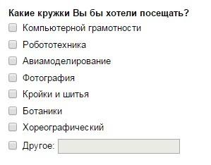

**Раскрывающийся список** — отличается от **Одного из списка** тем, что отображается только один вариант ответа, нужно нажать на стрелочку, чтобы увидеть все варианты ответов и выбрать один из них.

https://fsd.multiurok.ru/html/2019/05/21/s_5ce4220ac6aa2/1161587_7.jpeg

**Шкала ответов** — хорошо подходит для того, чтобы опрашиваемый выразил степень своего согласия / не согласия с вопросом. Можно сделать шкалу от 0/1 до 10, и задать текстовое описание крайних значений.

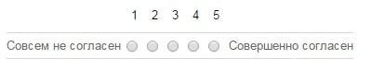

**Сетка** — похожа на шкалу, но позволяет разом задать несколько вопросов по теме с одинаковыми шкалами ответов.

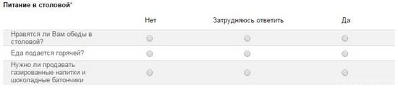

**Дата** — тип опроса, который позволяет опрашиваемому легко ввести дату, а вам в дальнейшем проанализировать ее.

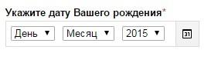

**Время** — аналогично дате: опрашиваемый может ввести время — точное время или продолжительность.

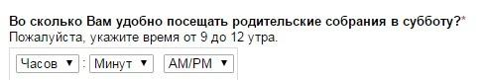

После того как определились с формой ответа, необходимо нажать на данную форму.

Вы можете выбирать любые типы вопросов в рамках одного опроса.

Для создания тестовых заданий подходят ТОЛЬКО следующие типы ответов: **один из списка, несколько из списка, раскрывающийся список.**

**Не заполняем формы ответов: текст, абзац, дата, время. Все остальное нужно заполнить для выбора ответа обучающимся.**

Мы делаем форму именно для тестов, и я рекомендую каждый вопрос теста сделать обязательным, нажав на соответствующую кнопку. Если ребенок забыл ответить на какой-то вопрос, то форма не примет его ответ и напомнит, какой вопрос он пропустил. Обучающиеся часто невнимательны и эта функция формы будет очень кстати. Введите варианты ответов

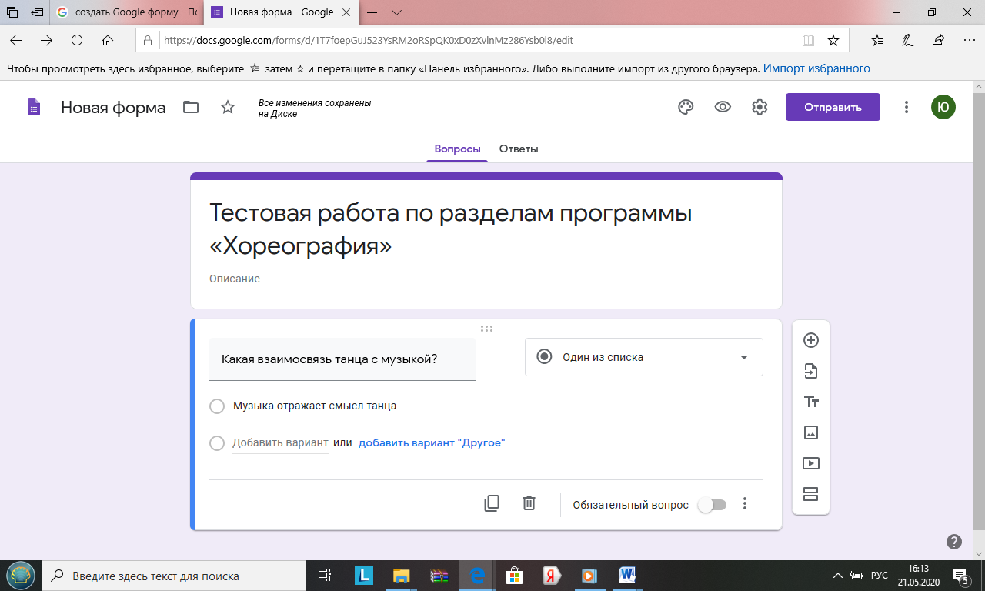

При необходимости, для каждого вопроса можно добавить описание, например, что нужно сделать в этом задании.

Таким образом вводим все вопросы которые входят в тест.

В шаблоне есть возможность размещения рисунков и настройки их в форме

Можно размещать, при необходимости, видео  (кнопка для размещения там же, где и для рисунка, чуть ниже) Рисунок или видео добавятся на странице формы в виде отдельного блока, который нужно переместить к вопросу, зажав левой кнопкой мишки.

После того, как сформулированы все вопросы теста, можно поработать над оформлением формы, ее дизайном. В шаблоне есть несколько инструментов, они расположены вверху с правой стороны. Для этого необходимо выбрать функцию **«Цвет».**Эта функция дает возможность подобрать другой цвет фона формы, разместить какой-нибудь рисунок

в шапке формы.



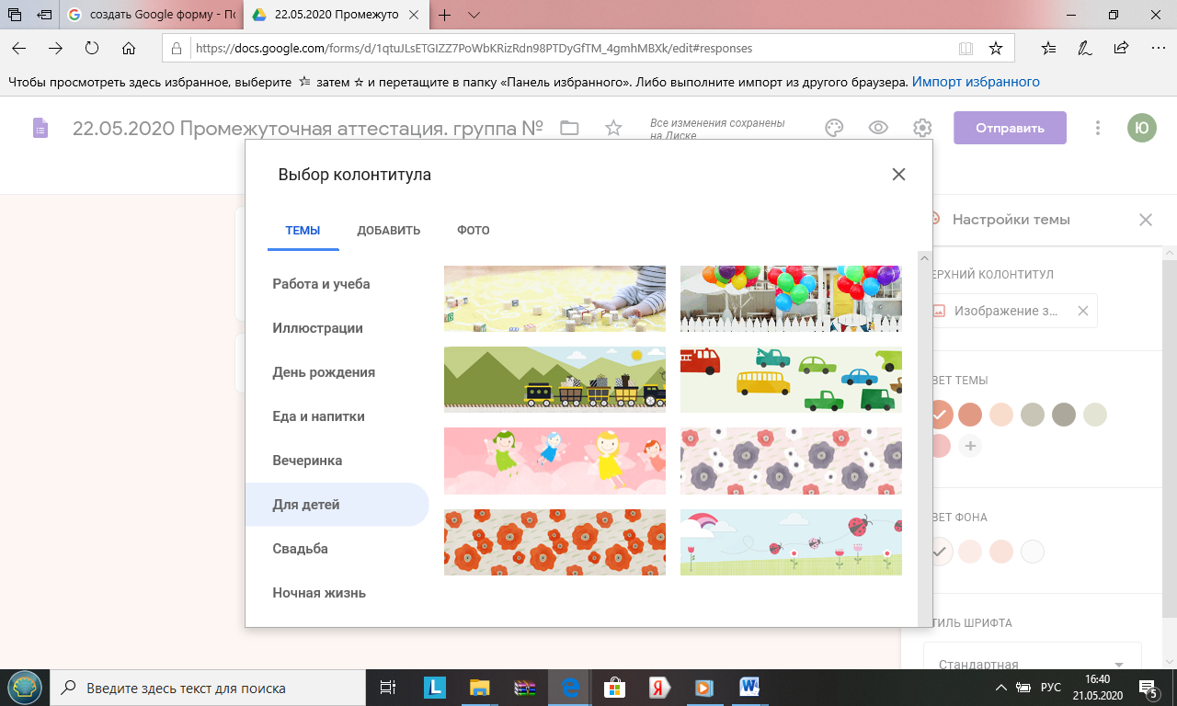

Этот рисунок можно выбрать из предложенных вариантов, а можно загрузить свой.

**Чтобы посмотреть, как будет выглядеть форма, можно воспользоваться функцией «Просмотр» в верхнем правом углу шаблона формы.**

Вот такой внешний вид получится:

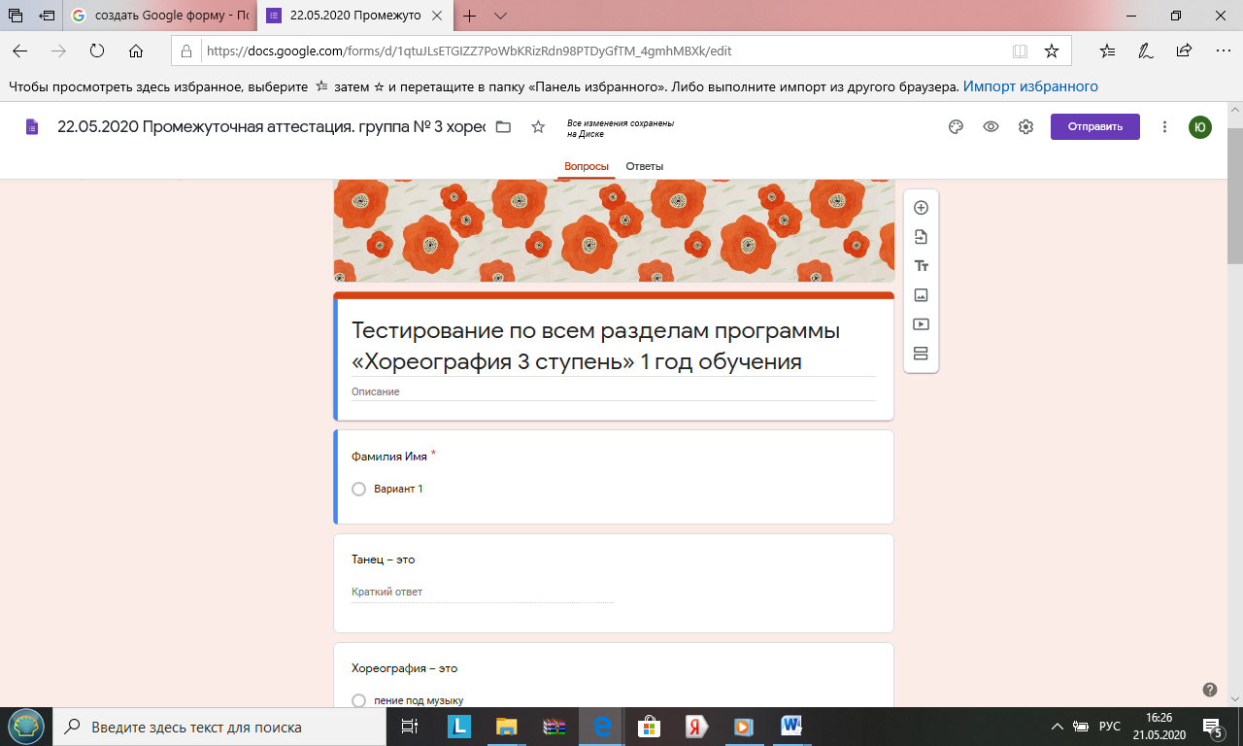

**- Шаг №4 Сбор информации**

После выполнения этих настроек, нужно создать сводную таблицу для ответов, куда будут публиковаться все ответы учащихся, и педагог сможет посмотреть итоги теста. Переходим на вкладку **«Ответы»**.

Получаем сводную таблицу для ответов в отдельной вкладке.



**- Шаг № 5 Рассылка**

После ответа на вопросы теста, нажав в конце на кнопку **«Отправить»**

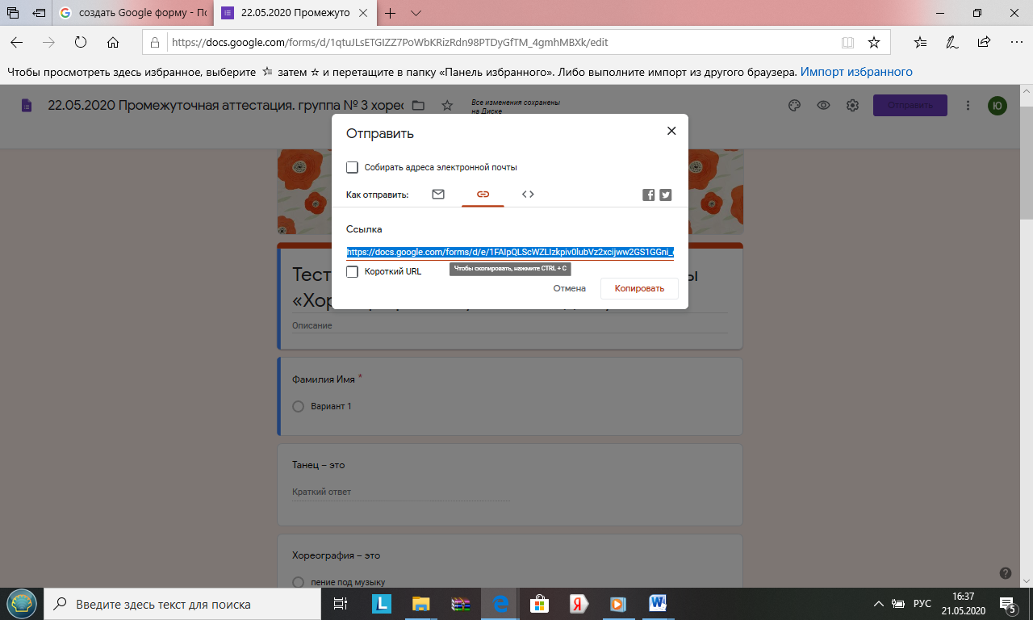

Нажимаете на ссылку, копируете и отправляете вашим обучающимся.

Чтобы разместить форму теста в своем блоге или сайте, выбираем (**)** функцию  **«Отправить»** **— «HTML-код» ИЛИ** Копируем ссылку из адресной строки и открываем в **другом браузере** и даем ответы на вопросы

Копируем код, переводим страницу, на которой собираемся разместить форму теста, на язык HTML и в нужном месте вставляем код, получаем вот такой результат:

***Результаты теста*** Вы сможете посмотреть на том же  Google Диске в форме ответов.

**III. Подведение итога.**

Буду рада, если Вам было понятно мое объяснение и у Вас все получилось!

На мой взгляд Google форм имеют свои преимущества.

Предлагаю вам просмотреть мои разработанные Google формы по предмету хореография:

1. Викторина, включающая вопросы по просмотренным самостоятельно балетам. <https://docs.google.com/forms/d/e/1FAIpQLSd5qAWYiBR8Vzb5N00b3SnzF0CYbi_KEam2V9SIT06MyKANIA/viewform?usp=sf_link>
2. Промежуточная аттестация. Викторина по всем разделам программы «Хореография 2 ступень» 1 год обучения - <https://docs.google.com/forms/d/e/1FAIpQLScTfDHweHK0JXH4sqU3BP14dxAAPrRzDCCmGkEK6U_0l3R5zg/viewform?usp=sf_link>
3. Промежуточная аттестация. Тестирование по всем разделам программы «Хореография 3 ступень» 1 год обучения - <https://docs.google.com/forms/d/e/1FAIpQLScWZLIzkpiv0lubVz2xcijww2GS1GGni_eD6BnO01yeFDT5Ow/viewform?usp=sf_link>
4. Итоговая аттестация. Викторина по программе «Хореография 2 ступень» 2 год обучения. Раздел программы «Народный танец» - <https://docs.google.com/forms/d/e/1FAIpQLSeAwPVZosFBCfX6IVl2jA2mX4s3bl0bD7ufdq2ozzGa--FAVw/viewform?usp=sf_link>

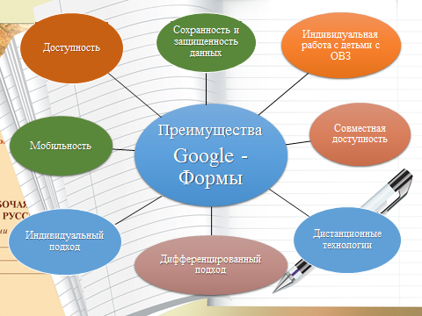

**IV. Рефлексия.**

*На столе находится пустой сосуд, несколько камней, немного гальки и песок. Не говоря ни слова, педагог складывает в банку камни один за другим. Как только камни заполнили сосуд до горлышка, педагог спрашивает:*

-  Считаете ли Вы, что сосуд полный?

*Тогда педагог стал складывать гальку в сосуд. Маленькие камешки быстро проскальзывали среди больших и заполняли пустое пространство. И вновь педагог задает вопрос:*- Полон ли сосуд?

*Педагог взял песок и высыпал его в сосуд. Песок, как ожидалось, заполнил все оставшееся пространство. Педагог в последний раз спросил:*

- А теперь полон сосуд?

- Вот теперь сосуд полон, и я хотела, чтобы вы смогли распознать в этом сосуде свою профессиональную деятельность. Педагогу необходимо постоянно учиться, ведь настоящий **педагог**  постоянно самосовершенствуется, пополняет свой багаж знаний, находится в творческом и профессиональном поиске, для того, чтобы быть интересным для своих обучающихся.

**Большое спасибо за внимание! Всем творческих успехов!**

**Интернет ресурсы:**

1. <https://m.facebook.com/notes/курсы-smm/пошаговая-инструкция-как-быстро-создать-форму-регистрации-опрос-бриф-или-анкету-/1909944432623266/>
2. <https://yandex.ru/turbo?text=https%3A%2F%2Fel-blog.ru%2Fobucheniye-google-forms%2F>
3. <https://youtu.be/S_EC-XZYqhw>